Modelo Arquitetural

Projeto: Presley

Data | 13/08/2008
Responsável | Francisco Dantas Nobre Neto, Lucas Vieira de Souza
ID do documento | PRESLEY_ARC_2008_08_13
Localização
Versão do Documento | 0.02

Histórico de Revisões

Data | Versão | Autor | Descrição
13/08/2008 | 0.01 | Francisco Dantas,  Lucas Vieira | Criação do documento.
Revisores

Nome | Função | Data
Amilcar Soares Junior | Analista | 29/07/2008
Bruno Rafael de Araújo Sales | Analista | 29/07/2008
Eduardo Paz Serafim | Analista | 29/07/2008
Jonatas Pereira de Araújo | Analista | 29/07/2008
Alysson Diniz dos Santos | Gerente | 29/07/2008
Tatiane Cruz de Souza Honório | Gerente | 29/07/2008
Francisco Dantas Nobre Neto | Arquiteto | 29/07/2008
Lucas Vieira de Souza | Arquiteto | 29/07/2008
Alan Kelon Oliveira de Morais | Stakeholder | 30/07/2008
Presley
Architecture Notebook

Propósito
Este documento descreve a visão geral do sistema, por meio de sua arquitetura. Serão descritas a estrutura do sistema, suas relações internas (entre camadas) e o que cada componente será responsável por fornecer de serviço ou funcionalidade.
Também estão presentes nesse documento, decisões tomadas, com relação a técnicas e tecnologias, e suas respectivas justificativas, possíveis limitações do sistema, os elementos mais importantes e outros aspectos que dizem respeitos ao sistema, relacionados com projeto e implementação do sistema.

Arquitetura e divisão em camadas
Diversos modelos de arquitetura foram analisados para resolução do problema em questão. Dentre eles podemos citar arquitetura distribuída, onde cada nó em uma rede é responsável por realizar parte de, ou todo, um determinado processamento; arquitetura descentralizada, onde há a presença de mais de um servidor desempenhando a mesma atividade, ou atividades complementares; e, a escolhida pela equipe, a arquitetura centralizada ou Cliente-Servidor.
No modelo de arquitetura Cliente-Servidor, todo processamento é realizado por uma única máquina, o servidor, enquanto o cliente pode fazer requisições de recursos e informações nessa máquina central, além de adequar corretamente as mensagens a serem enviadas ao servidor.
Houve ainda uma divisão de camadas na arquitetura, como pode ser visto na Fig. 1.
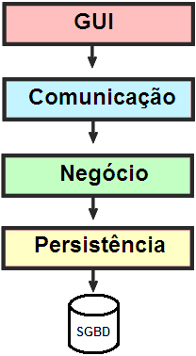
Cliente
Servidor
Figura 1: Divisão em camadas

As quatro camadas são interface gráfica, comunicação, negócios e dados.
- GUI: Os componentes dessa camada são responsáveis por receber e verificar a integridade dos dados informados pelo o usuário.
- Comunicação: Com os dados recebidos da GUI, os componentes dessa camada formatam os dados de acordo com uma requisição que seja reconhecida pela camada de negócio, e envia a mensagem, solicitando um recurso ou uma persistência. Do mesmo modo, quando uma operação for concluída pelo servidor, a camada de comunicação ajustará para que a aplicação cliente reconhece a resposta do servidor.
- Negócio: Nessa camada, está localizada a máquina de inferência e a ontologia presente no sistema.
- Persistência: A camada de negócio se comunicará constantemente com a camada de dados para recuperar ou realizar uma inserção de um dado.

A primeira camada, interface gráfica, será de responsabilidade exclusiva da aplicação cliente, ou seja, terá os componentes que fornecerão serviços à aplicação cliente, como entrada de dados. Além disso, tanto a aplicação Cliente como o Servidor terão componentes relacionados com a comunicação, ora o cliente enviando requisições ora o servidor respondendo a essas requisições. Do mesmo modo, as camadas de negócios e dados, terão seus processamentos feitos apenas no servidor. Destacam-se nesses processamentos, a ontologia que será realizada em uma determinada informação e a máquina de inferência, que será responsável em identificar uma classe a partir de um conjunto de atributos. Além disso, os dados referentes a usuários, requisições e dúvidas, serão cadastrados em uma base de dados, que é de responsabilidade da camada de persistência, presente no servidor.
A motivação para tal divisão é que os componentes de hardwares que utilizarão o plug-in, não necessitarão de uma máquina robusta, pois o processamento realizado será apenas colher as informações do usuário, pela interface gráfica, e formatar a mensagem a ser enviada para o servidor. Uma conexão à Internet de banda larga também não se faz necessário, devido ao fato de que as requisições serão pequenas e não serão comprometidas com uma conexão mas lenta.
Todo o processamento relativo às ontologias a serem aplicadas e a decisão por uma classe, dado um conjunto de atributos, será realizada apenas no servidor. Com isso, um investimento maior em hardware, memória RAM, discos rígidos e processador, será requerido na máquina servidora. Uma conexão com largura de banda alta será necessária, devido ao atendimento das requisições.

Suposições e dependências
As partes componentes do sistema terão uma elevada dependência do comportamento da camada imediatamente anterior. Assim, para a camada de comunicação adequar uma requisição a ser enviada ao servidor, os dados necessário terão que ser corretamente colhidos na camada de interface gráfica. A partir daí, a camada de negócios será ativada, para verificar qual ação ela deverá realizar, como uma inferência sobre um conjunto de atributos.
Já na fase de implementação desse sistema, a dependência entre as camadas poderá ser minimizada, senão eliminada. Isso devido à definição de interfaces, ou seja, uma camada já sabe os meios para se comunicar com a outra, ainda que a outra não esteja oferecendo o serviço que ela se compromete a oferecer. Todas as camadas deverão ter interfaces conhecidas para que a implementação de uma camada dependa da imediatamente anterior. A resolução desse problema será a definição de interfaces, antes do início da implementação, para que todos os componentes assumam que os demais estarão implementados no tempo determinado.
Outro aspecto que deve ser levado em conta é que determinados componentes serão reusados para fornecimento de alguns serviços, principalmente para os de ontologia e desenvolvimento da máquina de inferência, tendo em vista uma maior eficiência no desenvolvimento do sistema. Assim, se faz necessário que os componentes tenham sido testados e funcionem corretamente.

Requisitos Arquiteturais
Os requisitos escolhidos para definição da arquitetura geral seguem a prioridade do cliente. Portanto nesse primeiro momento as definições gerais de mecanismos de comunicação, modelo em camadas e divisão do processamento em parte cliente e parte servidora foram os principais fatores de relevância para a concepção da arquitetura. A parte cliente agregando toda parte visual e funcional do plugin e o servidor responsável pelo processamento das informações através de uma estrutura de ontologias e uma máquina de inferência. Nesse âmbito, foi definido o modelo geral arquitetural, preparado para os requisitos das próximas iterações.

Decisões e justificativas
Algumas decisões relacionadas às técnicas aplicadas e tecnologias utilizadas foram tomadas para dar prosseguimento ao projeto e implementação do sistema. A principal decisão tomada foi com a definição da arquitetura a ser utilizada, que foi a Cliente-Servidor. A decisão por tal arquitetura foi motivada pelos seguintes fatores:
- Centralização da maior parte do Sistema num único módulo processador. A máquina de decisão certamente demandará grande volume de análise e processamento de dados, portanto não podemos assumir que todos os usuários possuem boa infra-estrutura de hardware capaz de processar esse grande volume de informações.
- Uma transação realizada entre o cliente e servidor é eficiente, ou seja, não há a necessidade de uma grande largura de banda para conexão à Internet;
- Esse modelo de arquitetura já define padrões para o estabelecimento de conexões. Portanto os protocolos de comunicação utilizados já estão prontos, definidos e são bem conhecidos.
- Já existem diversas tecnologias que oferecem infra-estrutura de comunicação cliente-servidor. Essas tecnologias possuem aceitável curva de aprendizado, como exemplo RMI e sockets.
- A centralização dos dados num único local. A centralização de dados evitaria a redundância e riscos devidos ao grande volume de atualizações necessárias ao projeto (para o caso de outra solução não centralizada).
- Ganho de desempenho para o próprio plugin. Dependendo da estação ou da própria configuração da IDE do usuário, quanto menor o processamento do plugin mais rápido funcionará o desenvolvimento na máquina em questão, para a ta IDE.
- Utilizando esse modelo de arquitetura, oferecemos outras oportunidades de implementação. Separando em servidor e cliente, permitiríamos que diferentes clientes se comunicassem com o mesmo servidor. Podemos, por exemplo, ter clientes com plugin no Eclipse e no Netbeans, ou até diferentes formatos de plugins para o Eclipse.

Outras decisões também importantes para o projeto foram:
- Reutilização de componentes: Há diversos componentes que fornecem serviços relacionados com ontologia e máquina de inferência, como árvore de decisão e o Support Vector Machine (SVM). Assim, a possibilidade de implementar essas técnicas e conceitos torna-se desnecessária.
- Utilização do SGBD Relacional MySQL: A utilização desse SGBD, no servidor, se deu pela qualidade da tecnologia em armazenamento e gerenciamento de dados, por ser gratuito e pelo conhecimento da tecnologia entre os desenvolvedores.
- Comunicação: Camada de comunicação desacoplada da aplicação: O módulo responsável pela comunicação entre a parte cliente e a parte servidora deve necessariamente ser conceitualmente preparada para qualquer tipo de infra-estrutura. Qualquer tecnologia poderá ser utilizada como meio de comunicação entre as máquinas. O desacoplamento oferece a oportunidade de adaptação de tecnologias como Webservices e Sockets à aplicação de forma a preservar o plugin, lado cliente, e o módulo servidor. Portanto de acordo com especificações previamente estabelecidas pela arquitetura, será possível utilizar diferentes técnicas de comunicação entre a máquina cliente e a máquina servidora.
- Utilização de RMI: Devido a tecnologia RMI pertencer a API de Java, e todos os desenvolvedores trabalharem com essa linguagem de programação e ter amplo conhecimento na mesma, o risco de prováveis estudos dessa tecnologia é menor do que outras, a exemplo de Webservices. RMI atende as necessidades do projeto de forma bastante satisfatória, agregando valor ao módulo de comunicação definido na arquitetura.

Aspectos principais
Os principais aspectos desse sistema (pontos chaves) são:
- Atividades: O gerente de uma equipe poderá cadastrar atividades específicas para cada integrante, bem como adicionar uma lista de conhecimentos associada àquela atividade;
- Problemas encontrados: Um usuário responsável em desempenhar uma certa atividade, terá disponível o conhecimento necessário envolvido naquela tarefa. Com isso, caso o usuário tenha dificuldade com alguns dos conhecimentos envolvidos, ele poderá buscar um problema previamente cadastrado ou cadastrar um novo.
- Ontologias: Haverá um componente, que será reusado, responsável pela criação e atualização do grafo de conhecimentos do sistema.
- Máquina de Inferência: Outro componente reusado pelo sistema, e que tem como função prover a inferência a partir de um conjunto de atributos.
- Persistência: É camada que agrupará os componentes responsáveis por atualizar de fato a base de dados do sistema.

Visão arquitetural
Para uma melhor visão lógica da arquitetura, foi criado o diagrama de componentes, como pode ser visto na Fig. 2, com os principais serviços a serem disponibilizados.
Os componentes presentes na GUI são responsáveis em receber os dados enviados pelos usuários, realizar algum processamento para verificar a integridade desses dados, e enviá-los ao componente de comunicação. O componente de comunicação captura esses dados e os ajusta para se adequar à interface requerida pelo servidor. O servidor, a camada de negócios, tem dois componentes maiores, o primeiro, é responsável em receber a requisição do cliente e identificar qual tipo de transação ele solicita e aplicar ontologia relativa a uma determinada informação, e o segundo, a máquina de inferência, em realizar processamento a partir dos dados informados. Para esse processamento, o componente da máquina de inferência consulta os dados presentes em uma base.

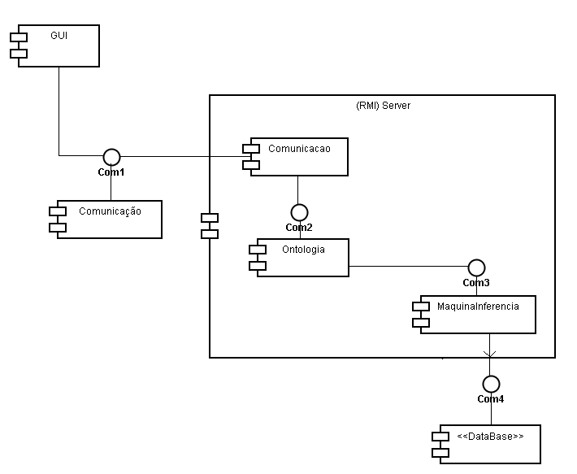
Figura 2: Diagrama de componentes com os principais serviços

